**謹 賀 新 年**





**昨年中は大変お世話になり心より御礼申しあげます**

**本年もよろしくお願いいたします**

**令和　年　元旦**

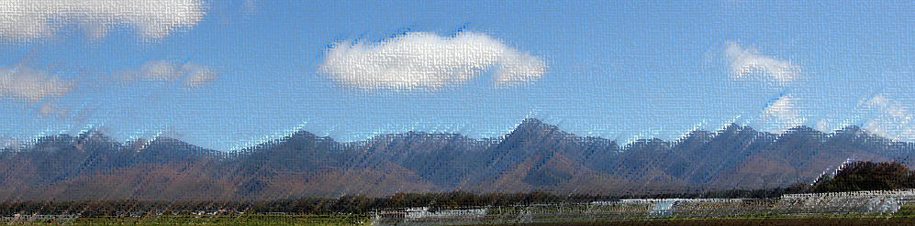

**茅野市八ヶ岳**